МУНИЦИПАЛЬНАЯ ОБЩЕОБРАЗОВАТЕЛЬНАЯ ОРГАНИЗАЦИЯ
«ИЛОВАЙСКАЯ СРЕДНЯЯ ШКОЛА № 13
города ХАРЦЫЗСКА»



КОРРЕКЦИОННЫЕ ЗАДАНИЯ ПО ТЕМЕ «Н-НН в суффиксах имён прилагательных»

Работу выполнила
Полоус Алина, учащаяся 6 – А класса

2020

ТЕОРЕТИЧЕСКИЙ БЛОК

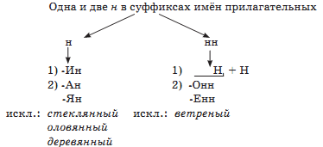

Н пишется в следующих случаях:
1) в прилагательных, образованных от имен существительных при помощи суффиксов - ан -, - ян -, - ин - (кожаный, ледяной, звериный);
Исключение: стеклянный, оловянный, деревянный.

НН пишется в следующих случаях:
1) если имя прилагательное образовано от имени существительного с коренной основой на -н- при помощи суффикса -н-: осенний ← осень + н;
2) если имя прилагательное образовано при помощи суффиксов -енн-, -онн: станция → станционный, песня → песенный,тяжелый → тяжеленный;
Исключение: ветреный (день, человек), но безветренный
3) если имена прилагательные имеют суффиксы -ова-, -ева-, -ирова: рискованный, премированный.
Исключение: кованый, жеваный, клёваный.
В краткой форме имен прилагательных пишется столько Н, сколько в полной форме:
- полная форма - дорога (какая?) длинная,
- краткая форма - дорога (какова?) длинна.
! Примечание: в кратких прилагательных мужского рода единственного числа всегда пишется одна Н.
Например: полная форма - ценный, краткая форма - ценен, но ценна (ж.р.), ценно (ср.р.).

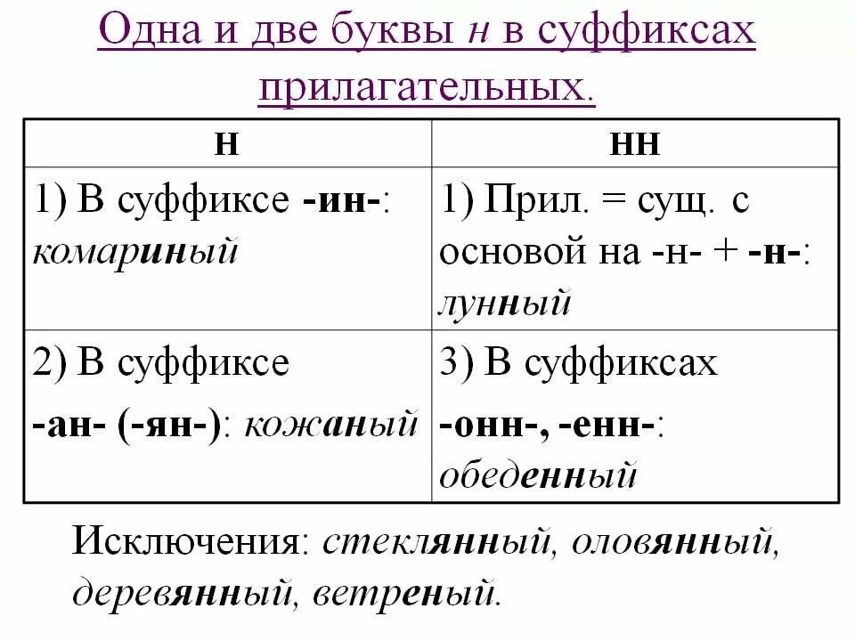

ПРАКТИЧЕСКИЙ БЛОК

Задания репродуктивного уровня

Упражнение 1
Вставьте пропущенные буквы.
Балова...ый ребенок, замаскирова...ый вход, плете...ая корзина, измуче...ый вид, груж...ая дровами машина, груже...ая машина, нагруже...ая машина, стреля...ая дичь, неслыха...ые обстоятельства, ране...ый в руку солдат, гаше...ая известь, негаше...ая известь, назва...ый брат, моще...ая дорога, писа...ые акварелью картины, ране...ый боец, переплавле...ый металл, асфальтирова...ая улица, посоле...ая закуска, ноше...ая шляпа, поноше...ые ботинки, оплете...ый плющом забор, взволнова...ый разговор, броше...ый камень, нечая...ая встреча, купле...ый товар, отправле...ое по факсу письмо, изыска...ые экономистами ресурсы, застрахова...ое имущество, непредвиде...ые обстоятельства, оказать вооруже...ое сопротивление, довере...ое лицо, дипломирова...ый специалист.

Упражнение 2
Спишите, объясняя орфограммы.
С деревя…ых подмостков петуши…ым голосом кричал клоун. В руках мальчика был скользкий, замшелый глиня…ый сосуд необычайной формы. Сколько на земле растет всякой травя…ой еды! Кучи сора и тряпок лежали на полу, в углу стоял деревя…ый остов кровати. Из гости…ой чернелись проталины на горе. Вдруг налетела буря, и воздух превратился в белую водя…ую пыль. В реках с песча...ым дном вода посветлела и стал виден зеле…ый мох. Птица улетела, а снег всё сыпался, как стекля...ый дождь.

Упражнение 3
Вставьте пропущенные буквы.
Кожа…ый портфель, жизне…ый вопрос, лимон…ый напиток, жестя…ая кружка, мысле…ый взор, тыкве…ое семя; царстве…ый жест, торфя…ые болота, мыши…ый писк, песча…ый берег, тума…ый день, стекля…ый шар, берестя…ой ковш, глиня…ая ваза, витами…ый набор, ветре…ый день; льви...ое семейство, тополи...ый пух, травя…ой покров, таинстве…ый шорох.

Упражнение 4
Обозначьте строчку, где пишется НН.
1. Тюле…ий хвост, деревя…ый стул.
2. Масле…ое пятно, тума…ое утро.
3. Окна стекля…ые, стари…ый сундук.
4. Деревя…ые дома, масле..ная каша.

Упражнение 5
Обозначьте строчку, где пишется Н.
1. Соломе…ая кровать, гости…ый двор.
2. Безветре…ый день, ветре…ый человек.
3. Сви…ой шашлык, юный друг.
4. Кожа…ый ремень, бара..ий мех.

Упражнение 6
Найдите лишнее слово:
а)стеклянный;
б)деревянный;
в)таинственный;
г)оловянный.

Задания продуктивного уровня

Упражнение 7
Сгруппируйте слова в две колонки:
а) одна буква Н;
б) две буквы Н
Масля…ое,овчи…ая, комари…ый, оловя…ый, чугу…ый, регистрацио…ый, ветре…ый, соломе…ая, клюкве…ый, ю…ый, пусты…ый, серебря…ый, отечестве…ый, карма…ый, кухо…ый,государстве…ый, лу…ый, деревя…ый, стари…ый, письме…ый, ветря…ая, ремесле…ый, тыкве…ый, гуси…ый, каме…ый, торфя…ое, бесчисле…ые, организацио…ый, дли…ый, кожа…ый.

Упражнение 8
Замените словосочетания существительное +существительное словосочетаниямиприлагательное + существительное.
Приготовления к войне, укрепления из глины,день без ветра, дом из камня, дни осени, кружка изстекла, стая журавлей, яд змеи, бой барабанов.

Упражнение 9
Выпишите прилагательные с изучаемой орфограммой
1. Прохлада утренняя веет, едва колышутся леса,как блестки золота, светлеет их переливная краса. 2. В зеркало залива сонный лес глядит. 3. Роняет лес багряный свой убор.4. Кусты в серебряных сережках стоят, глядят по сторонам, где русый дождь натонких ножках перебежал дорогу нам. 5. На другом берегу желтело овсяное поле. 6. Город спал в эту ветреную ночь. 7. Капитон только прищурил свои оловянные глазки. 8. Миша рассматривал старинный каменный дом, дворовые постройки. 9. Далеко впереди Васютка заметил входящую в глубь тайги бороздку лиственного леса.

Упражнение10
Спишите, раскрывая скобки
Некоше(н,нн)ые, низкие кусты широко расстилались передо мною. (Тург.) Однажды, в студе(н,нн)ую зимнюю пору, Я из лесу вышел; был сильный мороз. (Некр.) Птицы изредка прилетали поглядеть, не уехали ли непроше(н,нн)ые гости. (Чех.) Наверху свисали с разных сторон черные лома(н,нн)ые стропила.(Ю.Ол.) На вершине пологого холма посеребрё(н,нн)ым морем раскинулась спелая рожь. (Тург.) Мы сорвали несколько гроздей схваче(н,нн)ой морозом красной рябины. (Акс.) Запуше(н,нн)ые инеем, обмерзшие ледя(н,нн)ыми сосульками бежали мужики за обозами. (Акс.) Летний вечер повеял прохладой на раскале(н,нн)ую землю. (Акс.) Гремели по ночам железные кровли дач, будто бегает кто-то по ним в подкова(н,нн)ых сапогах. (Купр.) Двор, некогда украше(н,нн)ый цветниками, обращен был в некоше(н,нн)ый луг, на котором паслась опутан(н,нн)ая лошадь. (А.Пуш.) В шалаше за перегородкой ране(н,нн)ый Дубровский лежал на кровати. (А.Пуш.) Ни мече(н,нн)ого, ни сече(н,нн)ого, ни варе(н,нн)ого, ни толче(н,нн)ого. (Посл.)


Задания творческого уровня

Упражнение 11
Образуйте от данных существительных прилагательные с Н или НН, обозначьте орфограмму.
Сон, длина, хозяйство, грач, мужество, голубь,струна, глубина,авиация, шерсть, окно, закон,истина, полотно, цена, лед, корень, дерево, торф, конь,гора, осень, торжество, ветер, олово.

С тремя прилагательными сочините предложения.

Упражнение 12
Замените развернутые понятия синонимичнымисловосочетаниями.
Растения, которые собирают для приготовлениялекарств.
Охота, ведущаяся с помощью соколов.
Кукла, сделанная из дерева.
Шкаф, в котором хранятверхнее платье.
Почта, осуществляемая с помощьюголубей.

Упражнение 13
Образуйте прилагательные от следующих слов и запишите их в составе словосочетаний. Выделите суффиксы, объясните их написание.
Искусство, оккупация, редакция, множество, буква, эволюция, листва, конституция, жизнь, солома, клятва, утро, клюква, ревизия, экскурсия, иллюстрация, мужество, Отечество, агитация, торжество, обед, дивизия, число, приветствие, художество, ветер.

Упражнение 14
Сочините сказку, используя как можно больше слов с суффиксами Н или НН



Упражнение 15

Давайте вспомним, как был одет Буратино?

- Из чего был сделан мальчик? Какой он? (деревянный)
- Какие у него были нос и ноги? (длинные)
-Какие чулочки? (шерстяные)
-Курточка? (кожаная)
-Много ли у него было курток? (одна-единственная)
-Цветная? (однотонная)
-Какие на куртке пуговицы? (стеклянные)
-Какой у нас получилсямальчик? Обычный? (необыкновенный)



КОНТРОЛЬНО-ОЦЕНОЧНЫЙ БЛОК
Выполните тестовые задания

Начало формы

1. Какое слово не относится к исключениям?
а) ветреный;
б)деревянный;
в)багряный.

2. В каком ряду все слова написаны верно?
а)оловяный, каменный;
б)стекляный, орлиный;
в)свиной, карманный.

3. Когда в прилагательных пишется «нн»?
а) в суффиксах -ин-, -ан-, -ян-;
б) после букв «и», «ы»;
в) на стыке корня, заканчивающегося на «н», и суффикса «н».

4. Сколько «н» пишется в краткой форме прилагательного?
а)Столько же, сколько в полных;
б)всегда одна;
в)всегда две.

5. Какое прилагательное пишется с одной «н» в суффиксе?
а)торжестве...а;
б)серебря...ый;
в)коле...ая (чашечка).

6. Какие слова относятся к прилагательным-исключениям?
а)серебряный, ветреный;
б)стеклянный, оловянный, деревянный, ветреный;
в)оловянный, деревянный, ветреный.

7. Какое из утверждений неверное?
а) суффиксы -он-, -ен- пишутся с одной «н»;
б) суффиксы -ан-,-ян-,-ин- всегда пишутся с одной «н»;
в) слово «ветреный» является исключением.

8. С помощью какого суффикса образовано слово «каменный»?
а)-енн-;
б)-ен-;
в)-н-.

9. Какое из слов является краткой формой имени прилагательного?
а) торжественная;
б)торжественна;
в)гостиная.

10. В каком ряду все прилагательные записаны верно?
а)гостинная, шерстянная;
б)весенняя, болезненый;
в)авиационный, песчаный.

11.Укажите, где правда, а где ложь.
а) в суффиксах прилагательных всегда пишется два н;
б) основа существительного может заканчиваться на н;
в) есть суффиксы, в которых пишется два н;
г) если в прилагательном суффикс -н-, то мы пишем два н.

12.Выберите слово, в котором нужно написать одну букву н.
а) воен...ый;
б) курин...ый;
в) авиацион...ый;
г) родствен...ый.

13. Выберите слово, в котором нужно написать две буквы н.
а) булан...ый;
б) коноплян...ый;
в) соколин...ый;
г) соломен...ый.

14.Выберите прилагательные, которые написаны правильно.
а) утренний;
б) туманый;
в) ледяной;
г) странный.

15.Выберите прилагательные, которые написаны с ошибками.
а) отчаяный;
б) ослинный;
в) истиный;
г) муравьиный;
д) песчанный.
Конец формы

